Инструкция не окончательная и отражает только текущее состояние программы, в окончательной версии она будет использована как основа и переработана.

На данном этапе разработки контроль входных данных осуществляется только в пределах необходимых для обсчета значений, например серийный номер двигателя заполнять необязательно, а вот номинальное напряжение участвует в вычислениях, и программа выведет сообщение о необходимости данного поля, так что можно выполнять с пустыми полями для ускорения работы, если что-то будет необходимо, то программа выведет сообщение.

**Испытание холостого хода**

В главном окне, в группе установок нас будет интересовать только номинальное напряжение, если не выбрать – программа его запросит.

После указания напряжения необходимо выбрать в группе параметров испытания вариант испытания из трех предложенных – элемент RadioButton над кнопкой «Запуск испытания» и нажать эту кнопку.

В правой части испытания будет заполнена таблица с номиналами испытательных напряжений и красным цветом указано необходимое для данного шага напряжение. В дальнейшем оно будет подсвечено зеленым при отклонении реального напряжения от необходимого с отклонением, указанным в параметрах. Нажимаем кнопку «Запуск испытания», после этого испытатель устанавливает на стенде указанное напряжение, нам не нужно ждать напряжения, поэтому запускаем шаг кнопкой «Запустить шаг испытания», ожидаем завершения. По окончании в правой части отобразятся результаты и указатель текущего шага перейдет на новую позицию с указанием нового необходимого напряжения, испытатель устанавливает новое значение напряжения. Снова нажимаем кнопку Запустить шаг испытания… и так до конца, на последнем шаге будет выведено сообщение об окончании испытания. На любом шаге можно изменить текущий шаг выбором его в правой таблице, или запустить повторное измерение желаемого шага. Окончание испытания производится нажатием кнопки «Завершить испытание». На этом этапе формируется таблица сводных испытаний холостого хода и таблица испытаний холостого хода с характеристиками пофазно. Кнопка «Отменить и очистить» – аннулирует испытание целиком в пределах вкладки, например аннулируется испытание холостого хода, но испытание рабочей характеристики остается нетронутым.

Для проведения следующего этапа испытания двигателя необходимо перейти на желаемую вкладку, например «Рабочая характеристика» и аналогично провести испытания в этой и последующих вкладках.

По окончании испытаний данные текущего испытания переносятся в архив и формируется файл отчета из бланка по образцу данному в техзадании. Сейчас файл отчета дописывается на каждом шаге испытания, то есть можно посмотреть его уже после испытания холостого хода – будет заполнен раздел шапки и таблица испытания холостого хода. Файл отчета находится в папке REPORT и имеет название с порядковым номером испытания.

Зеленая часть в дальнейшем будет изменена в плане алгоритма формирования.

**Бланк испытания**

Бланк представляет собой документ формата Word файл с расширением .docx находится в папке REPORT папки программы. В процессе формирования отчета происходит замена подстановочных символов результатами проведения испытаний, если один подстановочный символ встречается в документе несколько раз, то происходит замена всех вхождений. Пример:

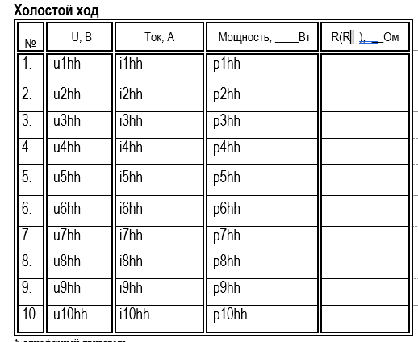

После проведения испытаний холостого хода значения в столбцах напряжения, тока, и мощности выставятся значения из таблицы проведения испытаний вкладки холостого хода.

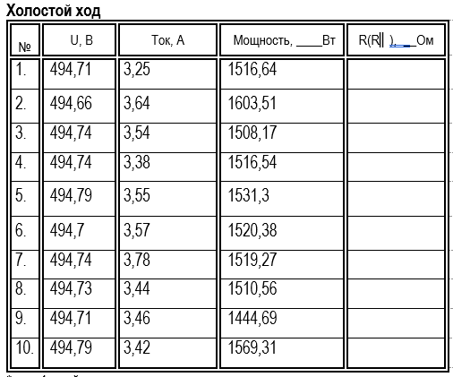

Аналогично рабочая характеристика

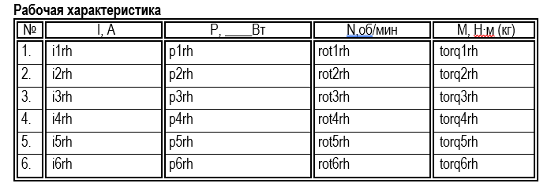

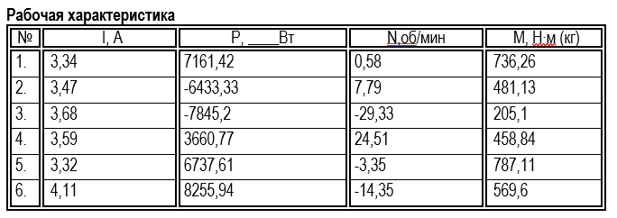

По всем остальным испытаниям принцип работы тот же самый. Порядок проведения испытаний планируется сделать произвольным, т. е. неважно в каком порядке производить испытания рабочей характеристики и холостого хода, и т. д.